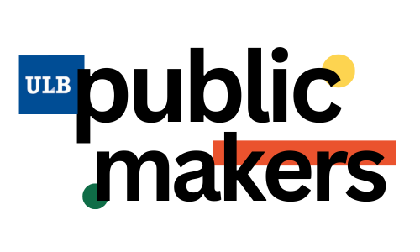
résoudre des défis sociétaux complexes en collaboration avec des administrations publiques

Résoudre des défis complexes de politiques publiques.

La crise sanitaire du COVID-19, les inondations de juillet 2021 ou encore, la crise des PFAS en Région Wallonne sont des problèmes complexes de politiques publiques car ils sont interdisciplinaires, rapides, incertains et imprédictibles0F. Face à ces problèmes complexes, la définition même du problème de politiques publiques à adresser, ainsi que les pistes de solutions, font rarement l’objet d’un consensus entre toutes les parties prenantes impliquées. Administrations, organisations de la sociétés civile, entreprises, représentant.e.s politiques, et bien d’autres perçoivent souvent ces problèmes complexes de manières bien différentes. Dès lors, comment répondre à ces problèmes complexes pour favoriser une action publique plus inclusive, durable et performante ?
Pour proposer des réponses à ces problèmes complexes, l’Université libre de Bruxelles a mis sur pied un projet de Public Makers. C’est une unité d’enseignement où des étudiant.e.s de Master en sciences politiques, sciences de l’environnement, sciences de gestion et en architecture, unissent leurs savoirs disciplinaires pour répondre à ces problèmes complexes, des défis, lancés par des institutions publiques.

Qu’est-ce qu’un défi complexe en politiques publiques ?

Un défi complexe en politiques publiques est un problème qui exige différents savoirs et compétences disciplinaires, qui est rapide, imprédictible et incertain. De plus, pour y faire face, ces problèmes complexes impliquent différentes parties prenantes dont les perceptions de la définition du problème et de ses pistes de solutions peuvent largement varier1F.

 | Différentes perceptions du problème | Consensus sur le problème à adresser
Différentes perceptions des pistes de solutions | Cas 1. Désorientation des politiques publiques. | Cas 2. Problème en recherche de solutions.
Consensus sur les pistes de solutions | Cas 3. Solution en recherche de problème. | Cas 4. Alignement des politiques publiques.

Cas 1 – Désorientation. Pas de consensus sur le problème à adresser, ni sur les pistes de solutions.
Dans ce cas, le problème à adresser est particulièrement complexe car il est perçu de manière différentes par les parties prenantes, il y a un manque de responsabilité et de division des tâches ainsi qu’une connaissance limitée sur la nature même du problème. Il est dès lors particulièrement compliqué de trouver une solution à ce problème car il y a un manque de vision partagée sur une solution faisable. En effet, les différentes parties prenantes ont différentes approches pour résoudre le problème, elles évitent de coopérer et il y a peu de connaissances éprouvées sur les pistes de solutions proposées.
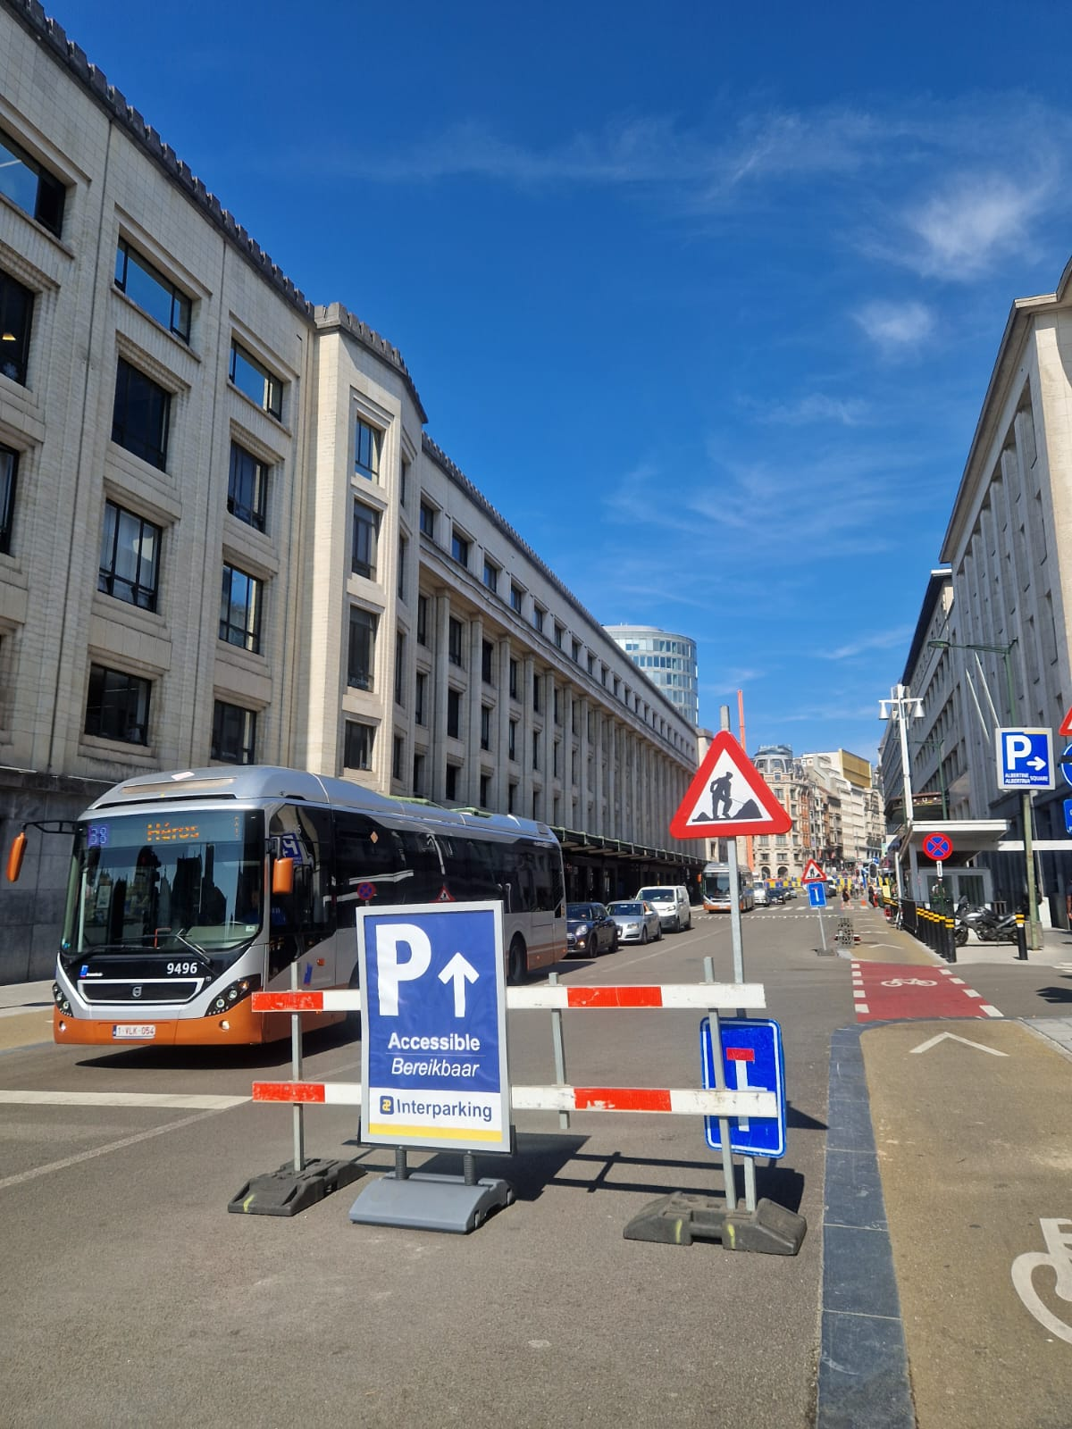
Par exemple, développer une agriculture durable repose à la fois sur une définition divergente du problème, et des pistes de solutions. Depuis la Seconde guerre mondiale, l’agriculture se développe afin de sécuriser la production et le marché alimentaire en Europe suivant une logique productiviste. De nos jours, des critiques divergentes remettent en cause ce modèle car il y a un déclin du nombre d’insectes et d’oiseaux, des émissions d’azote qui augmentent, un impact important du changement climatique sur l’agriculture, une attention grandissante pour le bien-être animal, et des revenus de plus en plus faibles pour les agriculteurs et les agricultrices. Dès lors, différentes parties prenantes comme les industries agro-alimentaires, les agriculteurs et agricultrices, les organisations non-gouvernementales, ou encore les revendeurs ont une définition du problème, et des pistes de solutions divergentes. Il y a d’une part, les parties prenantes qui considèrent que le développement technologique va permettre de délivrer une large capacité productive tout en respectant des contraintes environnementales. Les solutions proposées sont, par exemple, des étables de haute technologie qui filtrent les émissions atmosphériques du bétail, une alimentation animale qui réduit les émissions de méthane, l'agriculture verticale etc. Et d’autre part, il y a les parties prenantes qui considèrent qu’il faut développer les fermes biologiques de petites tailles qui permettent la réduction de pesticides et d’engrais. Leurs solutions reposent alors sur des modèles d’agriculture circulaire, d’agroforesterie, de permaculture etc. Face à ce problème complexe, il est dès lors compliqué de développer une vision partagée de pistes de solutions.

Cas 2 – Un problème en recherche de solutions.
Ici, contrairement au cas 1, le problème est reconnu de manière similaire par différentes parties prenantes, il y a une division des rôles et des responsabilités politiques assez claire, ainsi que des connaissances qui permettent d’appréhender ce problème dans toute ses dimensions. Par contre, de manière similaire au cas 1, il n’y a pas de consensus sur les solutions à apporter.
Par exemple, prenons le cas de l’obésité, problème reconnu comme une menace pour la qualité de vie des êtres humains. Depuis ces dernières années, les agences internationales de santé publique reconnaissent ce
problème à la fois comme individuel (risque sur la santé des individus) mais également comme sociétal (coûts des traitements et augmentation des inégalités socio-économiques). Si le problème semble communément admis, les pistes de solutions divergent : les médications, thérapies, ou la chirurgie bariatrique sont considérées comme des solutions individuelles, mais pas nécessairement suffisantes. Il faudrait des adaptations dans le secteur de la santé, mais également dans l'agriculture, l’industrie agro-alimentaire, l'éducation, les médias et la culture (pour développer les connaissances, les compétences et la sensibilisation à l'alimentation et à l'activité physique), les transports et la l'urbanisme (pour une mobilité sans voiture et basée sur l'activité physique), ou les politiques économiques (pour les subventions ou la taxation de l'alimentation). Dès lors, dans ce second cas, il y a une forme de consensus sur le problème, mais pas sur les pistes de solutions.

Cas 3 – Il y a un consensus sur une solution mais pas sur le problème.
Dans un troisième cas, les différentes parties prenantes ont une piste de solution qui repose sur des attentes explicites en termes d’innovations technologiques ou institutionnelles, un consensus sur des nouvelles manières de faire ainsi que sur leur faisabilité sociétale ; mais pas de problème spécifique à résoudre comme dans le premier cas.
Par exemple, le cas des véhicules technologiquement automatiques, qu’ils soient sans conducteur ou conductrice ; auto-conduit ou via des outils robotiques, tous visent à soustraire le contrôle d’un véhicule au comportement humain. Si le confort de conduite et la sécurité étaient les arguments initiaux, de nombreux autres arguments sont venus s'ajouter par la suite : l'augmentation de la productivité, la voiture devenant un espace de travail ; l'augmentation de la capacité des autoroutes et, par conséquent, la réduction des embouteillages ; la solution pour une société vieillissante, les personnes âgées pouvant désormais profiter de la mobilité automobile etc. Dès lors, progressivement, les problèmes sociétaux auxquels la technologie des véhicules automatiques pourrait contribuer ce sont multipliés rendant les responsabilités politiques et la légitimité de l’action publique plus vague.
Cas 4 – Alignement des politiques publiques.
Finalement, le dernier cas est un problème et des pistes de solutions qui font consensus pour l’ensemble des parties prenantes.
Prenons le cas de l’interdiction de fumer dans certains lieux publics pour réduire les effets sur la santé des fumeurs et des fumeuses passif.ve.s. Pendant quelques dizaines d’années, les effets de la cigarettes sur ce type de fumeurs et fumeuses étaient méconnus puis ils ont été scientifiquement documentés afin que le problème soit communément reconnu par différentes parties prenantes. Progressivement, on est passé d’une vision de la cigarette comme une liberté de chacun.e, au fait de fumer dans l’espace public comme une nuisance collective. Dès lors, malgré une opposition des manufacturiers de cigarettes, il y a eu une multiplication des interdictions de fumer dans l’espace public dans différents pays/espaces car le problème et la solution font consensus.

Un projet d’enseignement au cœur de l’action publique

Du mois de novembre au mois de mai d’une année académique, les étudiant.e.s seront accompagné.e.s par une académique, Fanny Sbaraglia, une assistante qui dirigera les séances de travaux, et des référent.e.s scientifiques dans chaque discipline. Durant ces huit mois, les étudiant.e.s suivront un trajet d’enseignement en quatre temps principaux :
- Un apprentissage des outils d’analyse en politiques publiques (octobre-novembre) ;
- une réappropriation du défi adressé à chaque groupe (décembre) ;
- une collecte et analyse de données originales et un suivi via des séances de guidance et d’intervision (janvier-avril) ;
- une restitution des résultats (avril).
Si vous êtes étudiant.e.s et que vous souhaitez participer à la Public Makers, nous nous engageons à développer vos connaissances en matière de politiques publiques de manière pragmatique et ancrée dans la vie quotidienne de l’action publique telle qu’elle se fait. Indépendamment de vos disciplines, cela vous permettra de comprendre le fonctionnement des institutions publiques en étant directement au cœur de leurs manières de faire et de leurs enjeux. Ensuite, nous nous engageons à un enseignement collaboratif sur projet, où toutes les parties prenantes travaillent ensemble à la réalisation du défi : académiques, assistant.e.s, étudiant.e.s, administrations partenaires travailleront ensemble dans un dynamique conviviale et dynamique. C’est en effet dans des cours organisés sur base d’outils d’intelligence collective et de design thinking que vous développerez vos compétences en matière de politiques publiques, mais aussi en gestion de groupe, de projet, en communication collaborative ou en processus collaboratif. Des compétences transversales plus que précieuses dans vos futures vie professionnelles.

inscriptions – sur ce lien
Pour les étudiant.e.s du Master en Science politique et en Études européennes, Public Makers remplace le stage créditant de 15 ECTS (POLI-D-461 ou TRAN-O-501).
Pour les étudiant.e.s de Master en architecture, Public Makers est une option de « Questions d’architecture » (ARCHP7216 - EMPR1) et vous pouvez contacter Ludivine Damay (ludivine.damay@ulb.be)
Pour les étudiant.e.s du Master en Science et gestion de l’environnement qui suivent le cours de Projet interdisciplinaire (ENVI-F-501), contactez Tom Bauler.
Pour les étudiant.e.s du Master in Economic Governance and Public Policy In Europe de Solvay Brussels School of Economics and Management qui suivent le Seminar on Data Literacy (ECON-S-465), contactez Vincent Mabillard.
Pour les étudiant.e.s du Master en Psychologie sociale, contactez Laurent Licata.

calendrier

Dates  Sous réserve d’adaptation | Etudiant.e.s
14 septembre – 4 novembre 2026 | Inscriptions
Novembre-Décembre 2026 | Premières rencontres et cours interactifs sur les politiques publiques  Rencontres entre les administrations partenaires et les étudiant.e.s pour la présentation des défis  Problématisation et appropriation des défis en groupe
Février-Avril 2027 | Collecte de données et accompagnement des projets de recherche
Avril 2027 | Présentation et discussion des résultats

Ce projet est financé CIVIS et en partenariat avec la Faculté des Sciences, la Faculté d’architecture La Cambre Horta, la Faculté de Philosophie et Sciences sociales, la Faculté des Sciences psychologiques et de l’Éducation et de et l’Institut d’Etudes Européennes, Solvay Brussels School of Economics and Management.










Head, B. W. (2023). Wicked problems in public policy. In Encyclopedia of Public Policy (pp. 1-8). Cham: Springer International Publishing.
Le tableau et les cas sont repris de Wanzenböck, I., Wesseling, J. H., Frenken, K., Hekkert, M. P., & Weber, K. M. (2020). A framework for mission-oriented innovation policy: Alternative pathways through the problem–solution space. Science and public policy, 47(4), 474-489.

